# BLM320-Bilgisayar Mimarisi Laboratuvar Çalışması – 5

**ALU TASARIMI**

1. Komut seri üzerinden ALU ile ilgili işlemlerin belirlenmesi.

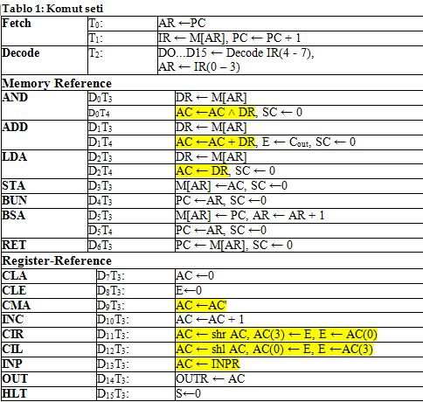

1. 1 Bitlik ALU tasarımı

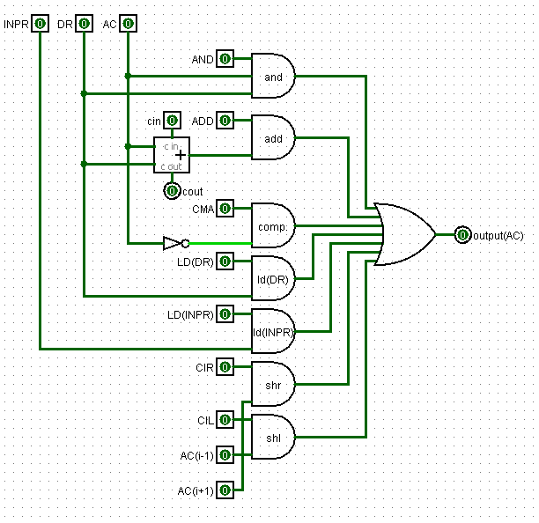

1. 4 Bitlik ALU tasarımı (Elde siz)

